
GRUP ELECTROGEN  EC 5000 |  |  |  | 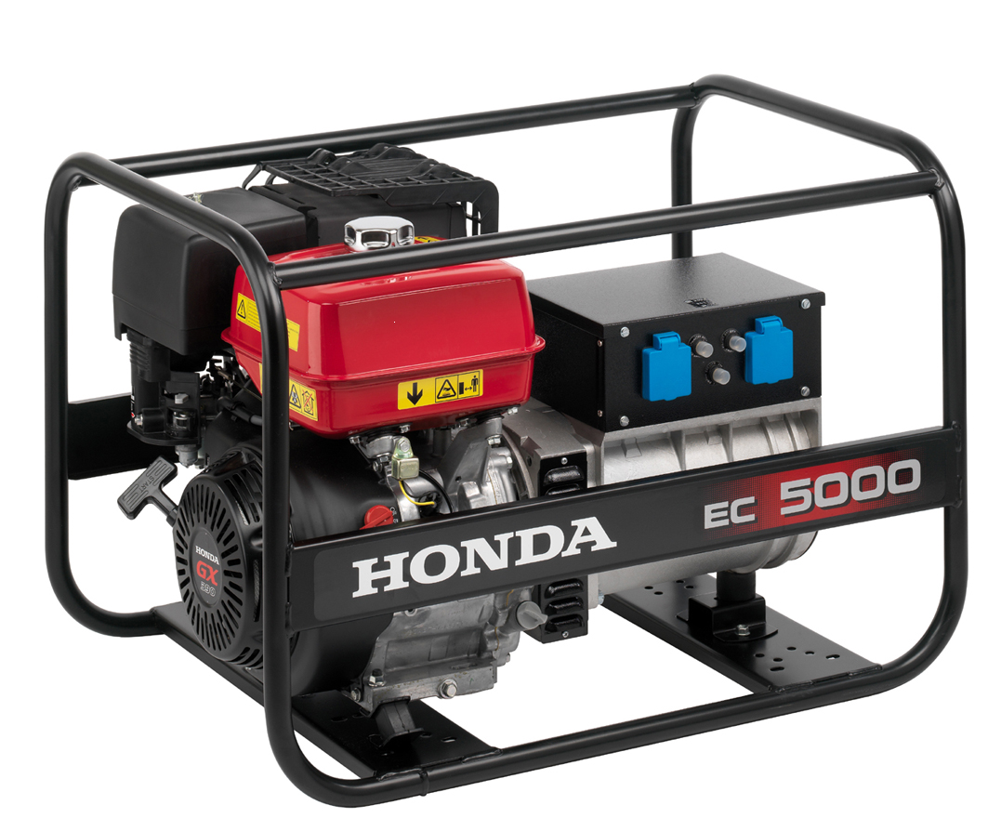
Motor | HONDA |  | Generator - autoexcitatie, bipolar
Model | GX 390 (1 piston ) |  | Sistem de stabilizare a tensiunii |  | Condensator
Tip | 4 timpi, OHV, racit cu aer |  | Frecventa |  | 50 Hz
Capacitate cilindrica | 389 cm³ |  | Factor de stabilitate a frecventei (P=ct) |  | ± 1 Hz
Alezaj x Cursa | 88 x 64 mm |  | Factor de stabilitate a frecventei (P=0max) |  | ± 10%
Putere maxima neta | 8.2 kW/11 CP / 3600 rpm |  | Putere maxima trifazat |  | -
Moment maxim | 25.1 Nm / 2500 rpm |  | Putere maxima monofazat |  | 5 KVA
Sistem de aprindere | Electronic, fara ruptor |  | Suprasarcina acceptata |  | 10 % (pentru 30')
Sistem de pornire | Manual |  | Putere nominala trifazat |  | -
Carburant | Benzina fara Pb |  | Putere nominala monofazat |  | 4,5 KVA
Capacitate rezervor | 6,1 l |  | Tensiunea c.a. trifazat |  | -
Autonomie | 2 ore |  | Tensiunea c.a. monofazat |  | 230 V
Consum carburant | 3.7 l / ora |  | Factor de stabilitate a tensiunii (P=ct) |  | ± 1%
Capacitatea baii de ulei | 1,1 l |  | Factor de stabilitate a tensiunii (P=0max) |  | ± 15%
Nivel de zgomot (la 7 m) | 100 dB |  | Distorsiuni armonice |  | ± 5%
 |  |  | Iesire c.c. |  | -
Echipare |  |  | Rezistenta de izolatie |  | Minim 10 MOhm
Cadru / Carcasa | Cadru inchis |  | Clasa de protectie |  | IP 23 S
Regulator de tensiune | NU
Siguranta automata c.a. | 25 A |  | Cod produs |  | EZDL
Prize c.a. | 2 Schuko |  | Dimensiuni
Avertizor lipsa ulei | DA |  | Lungime |  | 800 mm
Echipat cu filtre de | Carburant, Aer |  | Latime |  | 550 mm
Rezervor carburant marit | NU |  | Inaltime |  | 540 mm
Sistem de automatizare | - |  | Greutate gol |  | 75 kg

Caracteristici standard pentru generatoarele HONDA:

- HONDA OHV 4-timpi: motoare in 4 timpi dotate cu supape in capul pistonului, aceasta tehnologie permite realizarea unor motoare mai compacte, avand un consum cu pana la 30% mai redus fata de motoarele asemanatoare cu supape laterale.
- Easy start: sistemul de decompresie mecanica la pornire impreuna cu aprinderea electronica faciliteaza pornirea in orice conditii.
- OIL ALERT: sistemul opreste automat motorul in cazul lipsei sau insuficientei uleiului de ungere a motorului.
- Cadrul complet inchis: protejeaza grupul si faciliteaza transportul

